Filtern von Daten
Seit der Version 11.0B1 Gold gibt es folgende neue Möglichkeit: Das Meldungsfenster und eine Reihe weiterer Fenster (z.B. Listen im Fenster Loks + Züge, Explorer, Operationen- und Bedingungsmonitor) unterstützen Datenfilterung. Damit können die angezeigten Daten nach frei wählbaren Kriterien gefiltert werden.
Bewegt der Anwender den Mauszeiger über die Überschrift einer Spalte, die eine Filterung unterstützt, wird rechts neben der Überschrift ein Trichtersymbol eingeblendet.
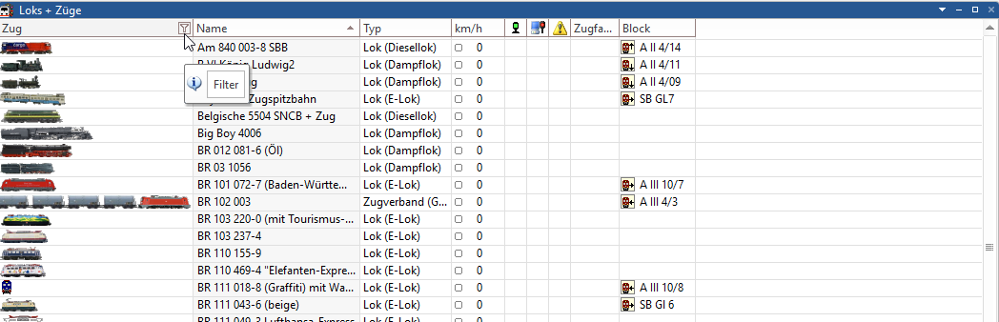
Ein Klick auf dieses Symbol öffnet einen Dialog zur Eingabe eines Suchtextes. Nach Bestätigung werden nur jene Zeilen angezeigt, in deren entsprechender Spalte der an-gegebene Suchtext enthalten ist.
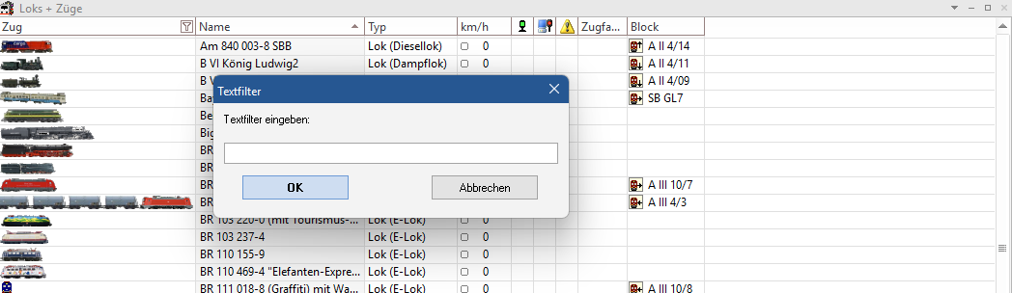
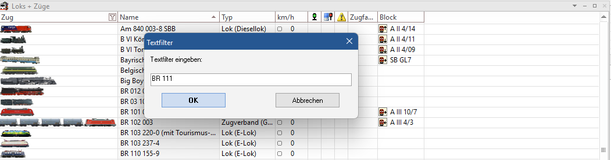
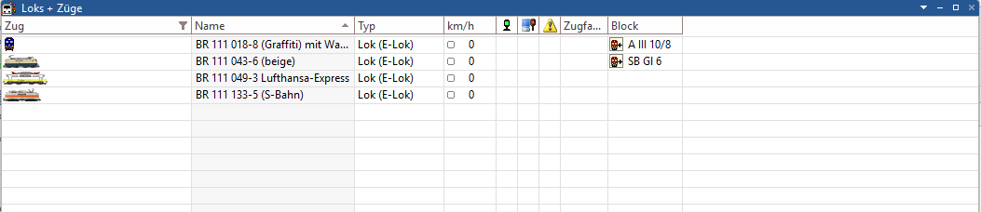
Es können auch für mehrere Spalten Suchtexte definiert werden. In diesem Fall werden nur jene Zeilen angezeigt, in denen jede der betreffenden Spalten den jeweils für sie festgelegten Suchtext enthält.
Zusätzlich lassen sich Zeilen gezielt ausschließen. Hierfür wird dem Suchtext ein Ausrufezeichen (!) vorangestellt. In diesem Fall werden alle Zeilen ausgeblendet, in deren Spalte dieser Text enthalten ist.
Ist für eine Spalte ein Suchtext aktiv, wird das Trichtersymbol dauerhaft neben der betreffenden Spaltenüberschrift angezeigt.

Filter löschen
Um den Filter zu löschen, klickt man wieder auf das Filter-Symbol


